庆三八与您“香”约

—记家乐苑居委永生花手工DIY活动

阳春三月，草长莺飞。3月8日上午，为了让居民了解永生花香薰，体验手作永生花的魅力，家乐苑居民区老年学习点、妇女之家邀请妇联执委、小区志愿者骨干等，一起来了一次永生花的约会，亲身体会艺术之美。

来自天然花香的熏香产品，是将花香因子运用发挥极致，是一种时尚健康的味觉布置，用独特的芳香魅力取悦人的精神和心灵。在这四季中最心悸的季节里，制作出属于自己难以忘怀的“香气”，体验从自然到美好的完美过程。永生花是用天然大豆蜡和来自大自然的干花手工制成，它不受时间、季节、地域等限制，时刻保持花的原有色泽，气味历久弥香。袁叶丽、余友琴两位老师一边向居民们展示做好的永生花摆件，一边讲解制作过程。居民们纷纷拿起永生花的材料，跟着老师讲解的步骤，一步一步慢慢尝试着进行制作。滴入适量胶水，粘在永生花装饰的模具中，盖上玻璃罩，一个精致美观、散发幽香的摆件就做好啦！“我要做的漂亮点，拿回去放在客厅里，为家里增加一抹色彩。”居民们热切地讨论着带回去放置的位置。

举起自己手中系好丝带的永生花摆件，居民们的脸上满是开心的笑容。淡淡的香气在空中弥漫开来，简单的小物件提升的，却是居民们日常生活中，满满的幸福感。

此次活动提升了妇联组织的凝聚力，增进大家的获得感、幸福感，让自己动手，自己创作，发挥了自己的想象力，丰富了辖区女性居民的业余生活，提升了辖区居民的生活品质。

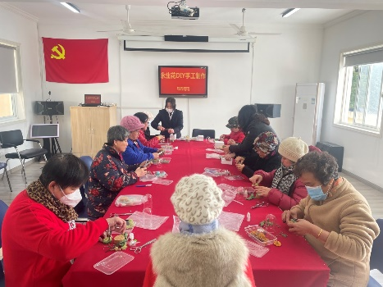

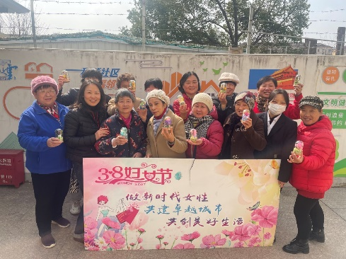

家乐苑妇女之家

2024年3月8日